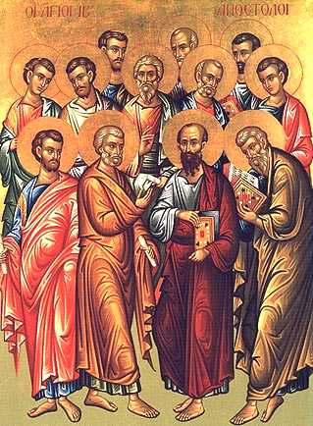
Les 12 apôtres de Jésus

Tout comme, il y a très très longtemps, Jacob avait eu 12 fils et ils avaient fondé les 12 tribus d’Israël, de même Jésus se choisit 12 apôtres qui ont vu et entendu tout ce que Jésus a dit et a fait. Ils ont été envoyés pour parler de Lui dans beaucoup de pays. Ils ont tous accepté d’avoir une vie pauvre, donnée à Dieu et aux autres. Ils ont tous accepté la possibilité d’être tués parce que oser dire que Jésus est l’Homme-Dieu était dangereux.
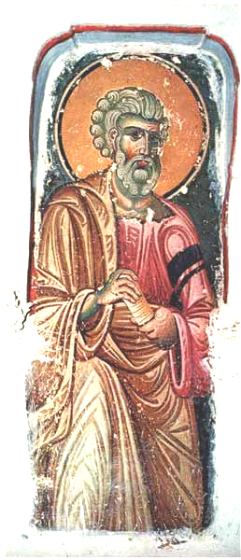
Pierre est fêté le 29 juin. Il s’appelait « Simon BarJonas » ça veut dire « Simon, le fils de Jonas », c’est Jésus qui lui a donné le nom de Pierre. Il était pêcheur (de poisson) à Capharnaum, sur la mer de Galilée. Il entendit Jésus et L’invita dans sa maison. Jésus guérit sa belle-mère qui avait de la fièvre. Puis ils sont allé à la pêche, Jésus leur a dit où jeter le filet, et ils ont attrapé une énorme quantité de poissons. Pierre se met à genoux devant Jésus et dit : « Seigneur, éloigne-toi de moi, car je suis un homme pécheur (qui a fait du mal) » Jésus lui dit de ne pas avoir peur et Il lui demande de Le suivre. Environ un an plus tard, les apôtres étaient en barque avec une mer agitée. Soudain, ils ont vu Jésus venir vers eux en marchant sur la mer. Ils d’abord cru que c’était un fantôme et ils ont poussé des cris.
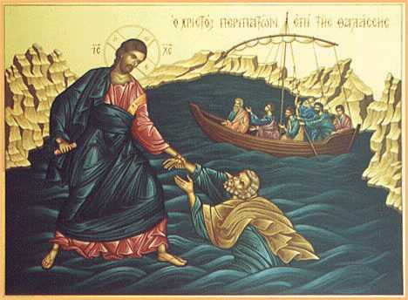
27 Jésus leur dit aussitôt: Rassurez-vous, c'est moi; n'ayez pas peur!
28 Pierre lui répondit: Seigneur, si c'est toi, ordonne que j'aille vers toi sur les eaux.
29 Et il dit: Viens! Pierre sortit de la barque, et marcha sur les eaux, pour aller vers Jésus.
30 Mais, voyant que le vent était fort, il eut peur; et, comme il commençait à enfoncer, il s'écria: Seigneur, sauve-moi!
31 Aussitôt Jésus étendit la main, le saisit, et lui dit: Homme de peu de foi, pourquoi as-tu douté?
32 Et ils montèrent dans la barque, et le vent cessa.
33 Ceux qui étaient dans la barque vinrent se prosterner devant Jésus, et dirent: Tu es véritablement le Fils de Dieu. (Matthieu 14)

Une autre fois, beaucoup d’amis de Jésus L’ont quitté parce qu’Il disait qu’Il est le Pain vivant et que nous devons Le manger pour entrer dans la Vie éternelle. Alors :

67 Jésus donc dit aux douze: Et vous, ne voulez-vous pas aussi vous en aller?
68 Simon Pierre lui répondit: Seigneur, à qui irions-nous? Tu as les paroles de la vie éternelle.
69 Et nous avons cru et nous avons connu que Tu es le Christ, le Saint de Dieu. (Jean 6)

Une autre fois, Jésus demande à ses apôtres ce que les gens disent de Lui. « un grand prophète » répondent-ils. « Et vous », demande Jésus, « qui dites-vous que je suis ? »

16 Simon Pierre répondit: Tu es le Christ, le Fils du Dieu vivant.
17 Jésus, reprenant la parole, lui dit: Tu es heureux, Simon, fils de Jonas; car ce ne sont pas la chair et le sang qui t'ont révélé cela, mais c'est mon Père qui est dans les cieux.
18 Et moi, je te dis que tu es Pierre, et que sur cette pierre je bâtirai mon Église, et que les portes du séjour des morts ne gagneront pas contre elle.
19 Je te donnerai les clefs du Royaume des Cieux: ce que tu lieras sur la terre sera lié dans les cieux, et ce que tu délieras sur la terre sera délié dans les cieux.
20 Alors il recommanda aux disciples de ne dire à personne qu'il était le Christ. (Matthieu 16)

Au moment du dernier repas, Jésus va laver les pieds de ses apôtres. Mais Pierre proteste :

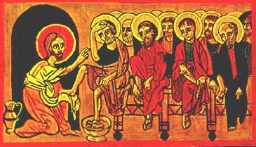
5 Ensuite Jésus versa de l'eau dans un bassin, et il se mit à laver les pieds des disciples, et à les essuyer avec le linge qu’il avait à la taille.
6 Il vint donc à Simon Pierre; et Pierre lui dit: Toi, Seigneur, tu me laves les pieds!
7 Jésus lui répondit: Ce que je fais, tu ne le comprends pas maintenant, mais tu le comprendras plus tard.
8 Pierre lui dit: Non, jamais tu ne me laveras les pieds. Jésus lui répondit: Si je ne te lave, tu ne pourras pas entrer au Paradis avec Moi.
9 Simon Pierre lui dit: Seigneur, non seulement les pieds, mais encore les mains et la tête. (Jean 13)

Plus tard, dans le jardin de Gethsémani, Jésus annonce qu’on va L’arrêter et que les apôtres vont s’enfuir. Pierre réagit :

33 Pierre, prenant la parole, lui dit: Même si tous s’en vont, moi je resterai avec Toi.
34 Jésus lui dit: Je te le dis en vérité, cette nuit même, avant que le coq chante, tu auras dit trois fois que tu ne Me connais pas.
35 Pierre lui répondit: Même s’il me faut mourir avec toi, je ne te renierai pas ! (Matthieu 26)

Vers la fin de la nuit, Pierre est dans la cour où Jésus est devant les juges et

69. Une servante s'approcha de lui, et dit: Toi aussi, tu étais avec Jésus le Galiléen.
70 Mais il dit : « non, je ne sais pas ce que tu veux dire ».
71 Comme il se dirigeait vers la porte, une autre servante le vit, et dit à ceux qui se trouvaient là : « Celui-ci était aussi avec Jésus de Nazareth. »
72 de nouveau Pierre dit: « mais non, je ne connais pas cet homme ! »
73 Peu après, ceux qui étaient là, s'étant approchés, dirent à Pierre: Certainement tu es aussi de ces gens-là, car ton langage te fait reconnaître.
74 Alors il se mit à dire des vilains mots et à jurer: « Je ne connais pas cet homme. » Aussitôt le coq chanta.
75 Et Pierre s’est souvenu de la parole que Jésus avait dite: avant que le coq chante, tu auras dit trois fois que tu ne Me connais pas. Et étant sorti plus loin, il pleura amèrement.

Ensuite Jésus meurt sur la Croix et ressuscite : le tombeau est vide, les femmes voient des anges qui leur disent qu’Il est vivant. Les femmes vont le dire aux apôtres qui ne les croient pas. Alors :

3 Pierre et l'autre disciple sortirent, et allèrent au tombeau.
4 Ils couraient tous deux ensemble. Mais l'autre disciple courut plus vite que Pierre, et arriva le premier au tombeau;
5 s'étant baissé, il vit les bandes qui étaient à terre, cependant il n'entra pas.
6 Simon Pierre, qui le suivait, arriva et entra dans le tombeau; il vit les bandes qui étaient à terre,
7 et le linge qu'on avait mis sur la tête de Jésus, non pas avec les bandes, mais plié dans un lieu à part.
8 Alors l'autre disciple, qui était arrivé le premier au tombeau, entra aussi; et il vit, et il crut.
9 Car ils ne comprenaient pas encore que, selon l'Écriture, Jésus devait ressusciter des morts.
(Jean 20)

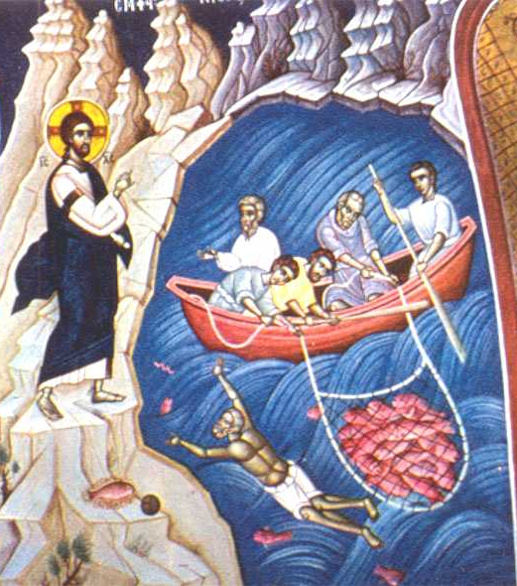
Quelques jours plus tard, les apôtres pêchent la nuit dans le lac de Tibériade, sans rien prendre. Au petit matin, ils voient quelqu’un sur le rivage leur proposer de jeter le filet à tel endroit, et ils prennent 153 gros poissons. Alors :

7 Alors le disciple que Jésus aimait dit à Pierre: C'est le Seigneur! Et Simon Pierre, dès qu'il eut entendu que c'était le Seigneur, mit son vêtement et sa ceinture, car il était nu, et se jeta dans la mer.
8 Les autres disciples vinrent avec la barque, tirant le filet plein de poissons, car ils n'étaient éloignés de terre que d'environ deux cents coudées.
9 Lorsqu'ils furent descendus à terre, ils virent là des charbons allumés, du poisson dessus, et du pain.
10 Jésus leur dit: Apportez des poissons que vous venez de prendre.
11 Simon Pierre monta dans la barque, et tira à terre le filet plein de cent cinquante-trois grands poissons; et quoiqu'il y en eût tant, le filet ne se rompit point.
12 Jésus leur dit: Venez, mangez. Et aucun des disciples n'osait lui demander: Qui es-tu? sachant que c'était le Seigneur.
13 Jésus s'approcha, prit le pain, et leur en donna; il fit de même du poisson.
14 C'était déjà la troisième fois que Jésus se montrait à ses disciples depuis qu'il était ressuscité des morts.
15. Après qu'ils eurent mangé, Jésus dit à Simon Pierre: Simon, fils de Jonas, m'aimes-tu plus que ne m'aiment ceux-ci? Il lui répondit: Oui, Seigneur, tu sais que je t'aime. Jésus lui dit: Pais mes agneaux.
16 Il lui dit une seconde fois: Simon, fils de Jonas, m'aimes-tu? Pierre lui répondit: Oui, Seigneur, tu sais que je t'aime. Jésus lui dit: Pais mes brebis.
17 Il lui dit pour la troisième fois: Simon, fils de Jonas, m'aimes-tu? Pierre fut attristé de ce qu'il lui avait dit pour la troisième fois: M'aimes-tu? Et il lui répondit: Seigneur, tu sais toutes choses, tu sais que je t'aime. Jésus lui dit: Pais mes brebis.
18 En vérité, en vérité, je te le dis, quand tu étais plus jeune, tu te ceignais toi-même, et tu allais où tu voulais; mais quand tu seras vieux, tu étendras tes mains, et un autre te ceindra, et te mènera où tu ne voudras pas.
19 Il dit cela pour indiquer par quelle mort Pierre glorifierait Dieu. Et ayant ainsi parlé, il lui dit: Suis-moi.

Après s’être montré vivant pendant 40 jours, Jésus est remonté au Ciel (ascension) 10 jours plus tard, le Saint-Esprit descend sur les apôtres sous forme de langues de feu et ils se mettent à parler de Jésus dans toutes les langues (pentecôte). Des gens se moquent :

D'autres encore disaient en se moquant : " Ils sont pleins de vin doux ! " 2:14- Pierre alors, debout avec les Onze, éleva la voix et leur adressa ces mots : " Hommes de Judée et vous tous qui résidez à Jérusalem, apprenez... (Actes 2)

Pierre tient alors un long discours, où il apprend à tous que Jésus est ressuscité des morts.
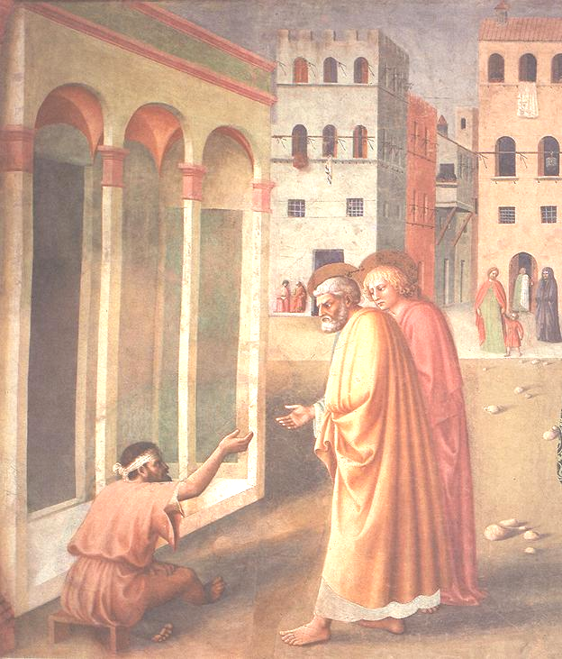
Un jour, Pierre et Jean se rendent au temple et un homme paralysé des jambes leur demande de l’argent.

3:4- Alors Pierre fixa les yeux sur lui, ainsi que Jean, et dit : " Regarde-nous. " 3:5- Il tenait son regard attaché sur eux, s'attendant à en recevoir quelque chose. 3:6- Mais Pierre dit : " De l'argent et de l'or, je n'en ai pas, mais ce que j'ai, je te le donne : au nom de Jésus Christ le Nazaréen, marche ! " 3:7- Et le saisissant par la main droite, il le releva. A l'instant ses pieds et ses chevilles s'affermirent ; 3:8- d'un bond il fut debout, et le voilà qui marchait. Il entra avec eux dans le Temple, marchant, gambadant et louant Dieu. (Actes 3)

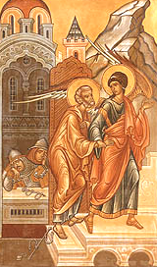
Alors, les chefs juifs font mettre Pierre en prison, mais la nuit, un ange le
délivre.
Pierre va ensuite en Samarie, où un magicien veut lui acheter « ses pouvoirs ». Pierre lui répond qu’on ne peut acheter les pouvoirs donnés gratuitement par le Saint-Esprit et que lui, mauvais magicien, allait mourir bientôt. Puis il alla à Lydda où il guérit par sa prière un paralytique. A Joppé, il ressuscita un mort.

Pierre va être envoyé par Dieu dans une maison de la noblesse romaine, chez le centurion Corneille, pour y parler de Lui. Soudain, le Saint-Esprit descend sur ces étrangers (et même envahisseurs !) et leur donne de parler en langues, comme les apôtres. Pierre comprend alors ce que Dieu veut lui faire comprendre : que le message chrétien est pour TOUS les peuples, pour tous les pays. Il n’y a pas un pays qui est mieux qu’un autre.

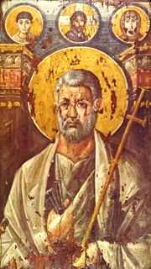
Pierre est allé beaucoup à Antioche et est considéré aujourd’hui comme le premier évêque de cette Eglise. On connaît mal la fin de sa vie. Il serait mort à Rome, crucifié la tête en bas « parce que je ne suis pas digne de mourir de la même façon que le Sauveur » aurait-il dit.

Saint Pierre, prie Dieu pour nous !

